 | Карточка №17
 | №1
1 | 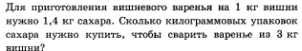
2 | 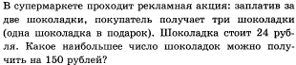
3 | 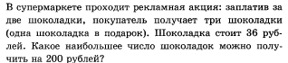
4
5 | 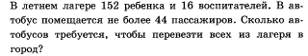
 | В10
1 | 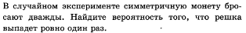
2 | 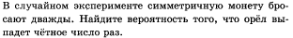
3 | 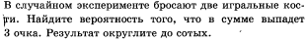
4 | 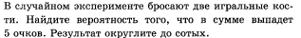
5 | 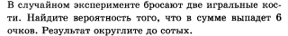
 | В12
1 | 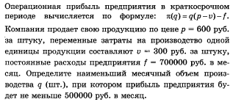
2 | 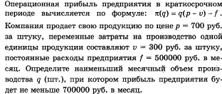
3 | 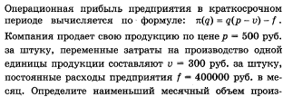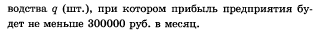
4 | 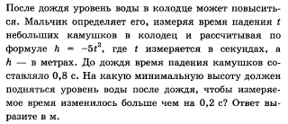
5 | 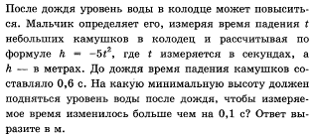
 | В5
1
2
3
4 | 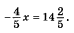
5
 | В7
1
2
3
4
5 | 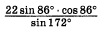
 | В13
1 | 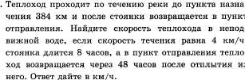
2 | 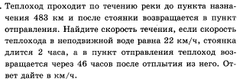
3 | 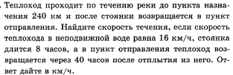
4 | 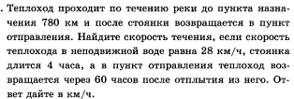
5 | 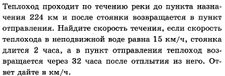
 | В6
1 | 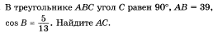
2
3 | 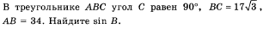
4 | 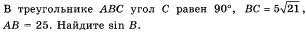
5 | 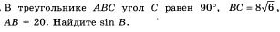

№1 | №2 | №3 | №4 | №5 | №6 | №7
В1 | В10 | В12 | В5 | В7 | В13 | В6
5 | 0,5 | 4000 | 3 | 19 | 20 | 36
9 | 0,5 | 3000 | -19 | 8 | 1 | 0,2
7 | 0,06 | 3500 | 25 | 21 | 4 | 0,5
5 | 0,11 | 1,4 | -18 | 24 | 2 | 0,4
4 | 0,14 | 0,55 | -22 | 11 | 1 | 0,2

